 & 

Atelier Entremets coco & citron vert
(2 pièces 10 cm de Ø)

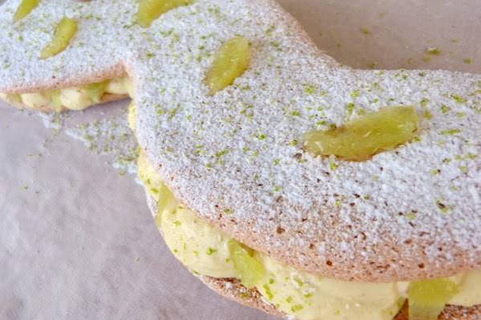

Ingrédients Dacquoise coco

- 50 g de coco râpée
- 50 g de poudre d’amande
- 50 g de sucre glace
- 50 g de blancs d’œufs
- 40 g de sucre en poudre

Allumer le four à 180°C.

Mélanger la poudre d’amande et la coco râpée avec le sucre glace avec un fouet jusqu’à obtenir un mélange homogène.

Verser les blancs dans un cul de poule.
Avec le batteur électrique, faire mousser les blancs à vitesse rapide, puis ajouter le sucre en poudre sans cesser de battre et continuer jusqu’à une meringue souple qui garde les marques du fouet.

À la main, avec une Maryse, incorporer délicatement et progressivement dans la meringue les poudres mélangées préalablement
Se servir de cercles à entremets pour dresser en cercle sur un papier cuisson. Ôter le cercle.

Cuisson à coloration environ 12 minutes à 180°C

Ingrédients Crème mascarpone au citron vert

- Zeste d’un demi citron vert
- 100 g de Mascarpone
- 2 cuillérées à soupe de crème fleurette entière
- 1 cuillérée à soupe de sucre glace

Peser tous les ingrédients dans un cul de poule.
Battre avec un batteur jusqu’à obtenir une crème montée bien ferme. Transvaser dans une poche à douille et garnir les dacquoise refroidies.
Option : Décorer avec du sucre glace et des zestes de citrons verts.

